 | ДЕПАРТАМЕНТ ОБРАЗОВАНИЯ И НАУКИ ГОРОДА МОСКВЫ  Государственное бюджетное профессиональное  образовательное учреждение города Москвы  "Колледж малого бизнеса № 4"  (ГБПОУ КМБ № 4)
Работа допущена к защите
Заместитель директора
_____________ / И.Ю. Атрощенко
"____" ____________ 2026 г.

ВЫПУСКНАЯ КВАЛИФИКАЦИОННАЯ РАБОТА
на тему:
Разработка мобильного приложения для изучения иностранных языков(на примере греческого языка)

Специальность: 09.02.07 Информационные системы и программирование
Квалификация: Специалист по информационным системам
Очное отделение, курс III, группа ИПС 31.23
Обучающийся: Разумов Даниил Сергеевич
Руководитель: Чепрасова Анастасия Сергеевна

Выпускная квалификационная работа защищена с оценкой "___" __________________

Председатель ГЭК _____________________ / _____________________

Москва, 2026 г.
ДЕПАРТАМЕНТ ОБРАЗОВАНИЯ И НАУКИ ГОРОДА МОСКВЫ
Государственное бюджетное профессиональное образовательное учреждение города Москвы "Колледж малого бизнеса № 4"
(ГБПОУ КМБ № 4)
РАССМОТРЕНО И СОГЛАСОВАНО
Протокол №____
от "___" ____________ 2026 г.
ПЦК Информационных технологий
___________________ / А.С. Чепрасова
ЗАДАНИЕ
на выполнение выпускной квалификационной работы
Специальность: | 09.02.07 Информационные системы и программирование
Обучающегося: | Разумов Даниил Сергеевич  (Ф.И.О. полностью)
Очное отделение, курс III | группа ИПС 31.23
Тема: | Разработка мобильного приложения для изучения иностранных языков (на примере греческого языка)
утверждена приказом по образовательной организации № ОД-422 от 14.04.2026 г.
Срок сдачи студентом законченной работы 18.05.2026 г.
Основные вопросы, подлежащие разработке (исследованию), краткое содержание ВКР:
1. Введение – актуальность, цель, задачи, объект и предмет исследования, методы, ожидаемые результаты.
2. Аналитическая часть:
3. Практическая часть:
4. Заключение – итоговые выводы, достижения цели, экономическая и практическая эффективность, рекомендации по внедрению.
5. Список литературы: ≥ 35 источников, из них ≥ 60 % — за последние 5 лет; нормативные документы, ГОСТ, ISO/IEC, статьи журналов, профильные ресурсы.
6. Приложения:

Руководитель ВКР: |  | / | Чепрасова А.С
 | (подпись) |  | (расшифровка)
Дата выдачи задания на ВКР: | "15" апреля 2026 г.
Задание принял к исполнению:
Разумов Д.С. | / |  | / | "15" апреля 2026 г.
(Фамилия И.О. студента) |  | (подпись)

СОДЕРЖАНИЕ 1
ВВЕДЕНИЕ 4
ГЛАВА 1. АНАЛИТИЧЕСКАЯ ЧАСТЬ 7
1.1. Роль мобильных приложений в современном языковом обучении 7
1.2. Функциональный анализ существующих программных аналогов 9
1.3. Обоснование выбора кроссплатформенного стека технологий (React Native, Expo, Firebase) 13
1.4. Разработка технического задания на мобильное приложение (ГОСТ 34.602-2020) 16
1.5 Итоговая аналитическая модель 19
1.6 Выводы по аналитической части 20
ГЛАВА 2. ПРАКТИЧЕСКАЯ ЧАСТЬ 20
2.1. Архитектура приложения 21
2.2. Проектирование базы данных 24
2.3. Реализация авторизации 27
2.4. Программная реализация интерфейса и логики интерактивных тренировок 31
2.5 Тестирование функциональности и верификация обработки ответов 33
2.6 Разработка комплекта эксплуатационной документации 37
2.7 Руководство пользователя 41
2.8. Выводы по практической части 44
ЗАКЛЮЧЕНИЕ 46
СПИСОК ИСПОЛЬЗОВАННЫХ ИСТОЧНИКОВ 48
ПРИЛОЖЕНИЯ 50
ПРИЛОЖЕНИЕ А. Листинг ключевых фрагментов кода 50
ПРИЛОЖЕНИЕ Б. Скриншоты интерфейса 51

ВВЕДЕНИЕ
В современных условиях глобализации, расширения международных контактов и цифровизации образовательной среды подходы к освоению иностранных языков претерпевают коренную трансформацию. Традиционные академические методики, опирающиеся преимущественно на печатные учебные пособия и жестко регламентированные аудиторные занятия, постепенно уступают место концепции мобильного обучения (m-learning). Мобильность, непрерывность, интерактивность и индивидуализация образовательной траектории стали базовыми требованиями современных учащихся к программным продуктам.
Особую остроту проблема доступности качественного интерактивного контента приобретает при изучении редких, локальных или специфических языков, к числу которых относится греческий язык. В то время как для английского, немецкого или испанского языков на рынке представлено избыточное количество программных решений, потенциальные исследователи и студенты, приступающие к освоению греческой лексики, сталкиваются с выраженным дефицитом адаптированных русскоязычных мобильных инструментов. Существующие платформы либо не поддерживают данный язык в полной мере, либо предлагают линейные, не содержащие должного материала курсы без учета специфики графики (уникального алфавита) и фонетики и грамматики. Настоящая выпускная квалификационная работа посвящена преодолению данного барьера путем разработки кроссплатформенного мобильного приложения, ориентированного на эффективное запоминание лексики и изучению грамматики языка.
Степень научной разработанности проблемы. Теоретическую основу исследования составили труды отечественных и зарубежных специалистов в области электронного обучения (e-learning), мобильных образовательных технологий и геймификации: И.В. Роберт, С.В. Титовой, К. Каппа, а также исследования лингводидактических аспектных баз. Однако прикладные вопросы интеграции современных кроссплатформенных фреймворков и облачных NoSQL-решений реального времени для узкоспециализированных языковых курсов остаются недостаточно освещенными в технической литературе.
Объект исследования: процесс организации самостоятельного изучения иностранного языка с использованием современных мобильных технологий и принципов микрообучения (microlearning).
Предмет исследования: архитектура, программные компоненты и алгоритмы кроссплатформенного мобильного приложения для автоматизации запоминания греческой лексики на базе связки фреймворка React Native и облачной платформы Firebase.
Цель выпускной квалификационной работы: спроектировать, программно реализовать и протестировать кроссплатформенное мобильное приложение, обеспечивающее эффективный процесс интерактивного изучения греческого языка через систему квиз-карточек с динамическим отслеживанием прогресса пользователей в реальном времени.
Для достижения поставленной цели необходимо решить следующие задачи:
- Проанализировать теоретические основы мобильного обучения и специфику проектирования интерфейсов для лингвистических приложений.
- Провести детальный сравнительный и функциональный анализ существующих программных аналогов (Duolingo, Quizlet, Anki) для выявления их ограничений и формирования конкурентных преимуществ разрабатываемого ПО.
- Обосновать выбор технологического стека (React Native, Expo SDK, Firebase Firestore, Firebase Authentication) с точки зрения производительности и кроссплатформенной переносимости.
- Разработать техническое задание на мобильное приложение в строгом соответствии с требованиями ГОСТ 34.602-2020.
- Спроектировать архитектуру программного обеспечения, логическую схему навигации экранов и структуру NoSQL данных в Firebase Firestore.
- Разработать программный код интерфейсных компонентов (QuizCard, AuthInput), модулей бизнес-логики (HomeScreen) и интегрировать их с облачными сервисами авторизации и баз данных.
- Провести комплексное функциональное тестирование разработанного прототипа, составить таблицы тест-кейсов и разработать комплект эксплуатационной документации.
Методы исследования: методы системного и сравнительного анализа, абстрагирование, моделирование архитектуры информационных систем (UML, концептуальное проектирование баз данных), методы объектно-ориентированного и компонентного программирования, а также методы экспериментального тестирования программного обеспечения.
Практическая значимость работы заключается в создании отлаженного, готового к развертыванию прототипа мобильного приложения. Описанные архитектурные паттерны, повторно используемые компоненты React Native и спроектированная NoSQL-структура данных могут быть масштабированы для интеграции других редких иностранных языков. Материалы работы, включая руководство пользователя по развертыванию в Expo Go, могут служить методической базой для разработчиков мобильных образовательных сервисов.

ГЛАВА 1. АНАЛИТИЧЕСКАЯ ЧАСТЬ

1.1. Роль мобильных приложений в современном языковом обучении
В условиях постиндустриального общества и стремительного развития информационно-коммуникационных технологий (ИКТ) классическая парадигма образования претерпевает кардинальные изменения. На смену статичным формам обучения, привязанным к физическим аудиториям и печатному контенту, приходят динамические цифровые экосистемы. В лингвистическом образовании этот сдвиг ознаменовался переходом от концепции электронного обучения (e-learning) к концепции мобильного обучения (m-learning, mobile learning). Мобильное обучение определяется как форма организации образовательного процесса, базирующаяся на использовании беспроводных портативных устройств (смартфонов, планшетных ПК), обеспечивающая непрерывность, интерактивность и доступ к учебным материалам вне зависимости от времени и пространственного местоположения обучающегося.
Актуальность внедрения m-learning инструментов в процесс освоения иностранных языков обусловлена несколькими фундаментальными психолого-педагогическими и технологическими факторами:
- Концепция микрообучения (Microlearning). Современный ритм жизни и специфика клипового восприятия информации у современных пользователей (так называемого «цифрового поколения») затрудняют длительную концентрацию на монотонных теоретических блоках. Микрообучение решает эту проблему путем дробления учебного материала на минимальные, логически завершенные порции (микродозы), на освоение которых требуется от 3 до 7 минут. В контексте лингвистики это идеально подходит для пополнения словарного запаса, запоминания идиом или экспресс-проверки правил синтаксиса в течение дня.
- Геймификация образовательного процесса (Gamification). Интеграция игровых механик в неигровой контекст является ключевым драйвером удержания аудитории (User Retention). Использование систем наград (баллами, достижениями, виртуальной валютой), визуальных шкал прогресса, лиг соревнований и интерактивных игровых сессий (квизов) трансформирует рутинный процесс зазубривания слов в увлекательный интерактивный процесс. Это активизирует внутреннюю мотивацию обучающегося и снижает психологический барьер перед совершением ошибок.
- Паттерн интервальных повторений (Spaced Repetition System, SRS). Эффективное усвоение лексики напрямую зависит от особенностей человеческой памяти, описанных в кривой забывания Германа Эббингауза. Мобильные приложения позволяют автоматизировать алгоритмы SRS: система вычисляет оптимальные временные интервалы и предлагает пользователю повторить именно те лексические единицы, которые находятся на грани забывания, что обеспечивает их перевод из краткосрочной памяти в долгосрочную.
- Персонализация и адаптивность. Цифровые инструменты позволяют выстраивать индивидуальные образовательные траектории. Программные алгоритмы анализируют скорость ответов пользователя, количество совершаемых ошибок и его предпочтения, адаптируя уровень сложности квизов под текущий уровень знаний субъекта.
Особую научно-практическую значимость мобильные лингвистические приложения приобретают при освоении языков со специфической графической и фонетической структурой, к которым относится греческий язык (новогреческий). Изучение греческого языка русскоязычными пользователями сопряжено со следующими специфическими трудностями:
- Уникальный алфавит. Наличие греческой графики (24 буквы), отличной как от латиницы, так и от кириллицы, требует от учащегося устойчивого формирования новых зрительно-моторных ассоциаций. На начальном этапе критически важно постоянное визуальное взаимодействие с буквами, их начертанием и буквосочетаниями.
- Фонетические особенности и система ударений. Наличие обязательного знака ударения (тонос), влияющего на смысл слова, и специфических дифтонгов требует регулярной интерактивной тренировки.
- Дефицит специализированного контента. В русскоязычном сегменте рынка практически отсутствуют качественные, интерактивные и бесплатные мобильные приложения, направленные на быстрое и последовательное запоминание греческой лексики.
Таким образом, разработка профильного мобильного приложения, сочетающего в себе лаконичный кроссплатформенный интерфейс, систему динамических интерактивных карточек и облачную синхронизацию прогресса, является актуальной задачей, отвечающей запросам современного m-learning рынка.

1.2. Функциональный анализ существующих программных аналогов
Для проектирования оптимальной архитектуры, структуры данных и пользовательского интерфейса (UI/UX) разрабатываемого программного продукта необходимо провести комплексный системный и функциональный анализ существующих решений-конкурентов. В качестве ключевых объектов для сравнительного анализа были выбраны три лидирующие международные программные платформы в сфере m-learning: Duolingo, Quizlet и Anki.

1. Duolingo. Является наиболее популярным в мире приложением для изучения иностранных языков, построенным на жесткой геймификации. Курсы разделены на тематические блоки, прохождение которых имеет строго линейный характер. Обучение базируется на выполнении интерактивных упражнений (перевод, аудирование, составление предложений из конструктора).
- Недостатки для целевой аудитории: Направленность курса греческого языка ориентирована на англоязычных пользователей (интерфейс «Греческий для русскоязычных» отсутствует) Пользователь лишен возможности изучения грамматики — он вынужден двигаться строго по заложенному разработчиками дереву уроков которое наполнено случайными словами без должного подхода. Приложение обладает избыточным весом, перегружено анимациями и рекламой.
2. Quizlet. Программная платформа, специализирующаяся на заучивании информации с помощью двусторонних флэш-карточек (Flashcards). Пользователи могут создавать свои наборы слов или использовать общедоступные базы. Поддерживает несколько режимов: «Заучивание», «Тест», «Подбор» (игра на скорость соединения слова и перевода).
- Недостатки для целевой аудитории: Продукт стал полностью коммерциализированным, большинство эффективных режимов тестирования и оффлайн-режим заблокированы paywall-системой (платной подпиской). Качество пользовательских колод для греческого языка крайне низкое: в них часто встречаются грамматические ошибки, отсутствует транслитерация для новичков, а встроенный синтезатор речи некорректно воспроизводит ударения в специфических греческих лексемах.
3. Anki. Профессиональный инструмент для интервальных повторений, использующий текстовые и медийные карточки. Обладает мощнейшим математическим алгоритмом настройки интервалов повторения.
- Недостатки для целевой аудитории: Крайне высокий порог входа, сложный, визуально устаревший и недружелюбный интерфейс (UI), напоминающий базы данных начала 2000-х годов. Синхронизация между мобильной и веб-версией требует ручной настройки. Полное отсутствие игровых механик (геймификации), что приводит к быстрой потере мотивации у студентов начального уровня.
Для проведения детального технико-функционального сопоставления сформулируем систему критериев, разделенную на три группы: функциональные возможности, пользовательский интерфейс и технологические особенности. Результаты сравнительного анализа сведены в таблицу 1.1.
Критерий сравнения / Параметр ПО | Duolingo | Quizlet | Anki | Разрабатываемое мобильное приложение
1. Лингвистический фокус и специфика | Общие линейные курсы (лексика + базовая грамматика) | Универсальные карточки для любых дисциплин | Универсальные карточки для запоминания | Специализированный фокус на лексике и графике греческого языка
2. Локализация интерфейса (Русский язык) | Полная для основных языков; отсутствует для греческого | Полная | Частичная (требует настройки языковых пакетов) | Полная русскоязычная локализация и поддержка транслитерации
3. Механика проверки знаний | Интерактивный конструктор предложений, выбор вариантов | Режимы «Тест», «Карточки», игра «Подбор» | Оценка пользователем честности своего ответа (4 кнопки) | Интерактивные квиз-карточки (QuizCard) с мгновенным фидбеком
4. Индикация и визуализация прогресса | Разветвленное дерево уровней, лиги, шкалы опыта | Процент выполнения текущего сета карточек | Сложные статистические графики и гистограммы распределения | Динамический компонент ProgressBar в рамках текущей сессии
5. Система авторизации пользователей | Обязательная (OAuth 2.0: Google, Apple, Email) | Присутствует (Google, Apple, Email) | Собственная учетная запись AnkiWeb | Интегрированная Firebase Authentication (Email, Password)
6. Модель хранения и синхронизации данных | Облачная СУБД на удаленном сервере разработчика | Облачная архитектура реального времени | Локальная база данных SQLite с ручной веб-синхронизацией | Облачная NoSQL база данных реального времени Firebase Firestore
7. Степень геймификации интерфейса | Избыточная (персонажи, анимации, сюжетные линии) | Средняя (ограничена одной игрой на скорость) | Полностью отсутствует (строгий академический интерфейс) | Оптимальная (игровые механики квиза, счетчики, экспресс-тесты)
8. Стоимость использования для конечного пользователя | Freemium (агрессивная реклама, платные жизни) | Commercial (ограниченный бесплатный функционал) | Бесплатное ПО для Android / Платное для iOS | Полностью бесплатное Open-Source решение без ограничений
Вывод по подразделу 1.2: Проведенный сравнительный анализ демонстрирует, что существующие на рынке программные продукты имеют выраженные архитектурные или функциональные ограничения применительно к узкой предметной области — изучению греческого языка русскоязычными пользователями.
Duolingo отталкивает линейностью и отсутствием русско-греческого направления; Quizlet ограничивает пользователя коммерческими рамками; Anki отпугивает сложным интерфейсом.
Таким образом, формируется четкая техническая ниша для разработки собственного кроссплатформенного приложения. Проектируемый программный продукт заимствует лучшие черты аналогов: простоту и скорость работы карточек (как в Quizlet), элементы легкой интерактивной геймификации (как в Duolingo) и надежную облачную синхронизацию профиля без перегрузки интерфейса лишними элементами. Всё это будет реализовано на базе современного стека React Native и Firebase, что обеспечит максимальное быстродействие.

1.3. Обоснование выбора кроссплатформенного стека технологий (React Native, Expo, Firebase)
При проектировании современных мобильных приложений одним из ключевых архитектурных решений является выбор между нативной разработкой (Native Development) и кроссплатформенным подходом (Cross-Platform Development). Нативная разработка предполагает создание двух раздельных программных продуктов: на языке Swift/Objective-C в среде Xcode для платформы iOS и на языке Kotlin/Java в среде Android Studio для платформы Android. Данный подход гарантирует максимальную производительность, но сопряжен с высокими временными и финансовыми затратами, необходимостью поддержки двух независимых кодовых баз и дублированием бизнес-логики.
Для разработки лингвистического мобильного приложения, ориентированного на широкую аудиторию пользователей различных портативных устройств, экономически и технологически целесообразным является использование кроссплатформенного подхода. В качестве технологического базиса в настоящей работе выбран фреймворк React Native в связке с инструментарием Expo SDK и облачной бекенд-платформой Google Firebase.
Архитектурные особенности и преимущества React Native
React Native — это open-source фреймворк, разработанный корпорацией Meta (признана экстремистской организацией на территории РФ), предназначенный для создания кроссплатформенных приложений с использованием языка программирования JavaScript и библиотеки React. В отличие от гибридных решений прошлых поколений (таких как Cordova или PhoneGap), которые рендерили интерфейс внутри изолированного элемента WebView (по сути, отображая мобильный веб-сайт), React Native использует принципиально иной подход.
Программный код, написанный на JavaScript, взаимодействует с нативными компонентами операционных систем iOS и Android. Архитектура современного движка React Native опирается на архитектурную подсистему JSI (JavaScript Interface), пришедшую на смену устаревшему асинхронному мосту (Bridge). JSI позволяет JavaScript-потоку напрямую вызывать методы нативных С++ объектов, минуя долгие процессы сериализации и десериализации данных в формат JSON. Это обеспечивает:
- Высокую скорость рендеринга интерфейса (до стабильных 60 FPS);
- Мгновенный отклик UI-компонентов на действия пользователя (нажатия, свайпы карточек);
- Эффективное управление оперативной памятью устройства.
В качестве среды выполнения JavaScript в React Native по умолчанию интегрирован оптимизированный движок Hermes. Он компилирует исходный JavaScript-код в байт-код еще на этапе сборки приложения (Ahead-of-Time compilation, AOT), что существенно сокращает время запуска приложения на мобильном устройстве и уменьшает итоговый размер APK и IPA файлов.
Роль экосистемы Expo SDK
Развертывание и конфигурирование нативного окружения для мобильной разработки традиционно является сложным процессом. Для оптимизации, ускорения разработки и тестирования программного продукта в работе применен Expo SDK — комплексный набор инструментов и сервисов, построенных поверх React Native.
Использование Expo предоставляет разработчику следующие ключевые преимущества:
- Исключение зависимости от тяжеловесных нативных сред сборки (Xcode и Android Studio) на этапе активного кодинга. Программный код компилируется в облачной инфраструктуре Expo Application Services (EAS) или транслируется напрямую на тестовое устройство.
- Инструмент Expo Go. Специальное мобильное приложение-песочница позволяет осуществлять мгновенную отладку программного продукта на физическом смартфоне посредством сканирования QR-кода. Технология Fast Refresh обеспечивает обновление интерфейса приложения на экране телефона в течение доли секунды после сохранения изменений в коде в среде разработки (IDE).
- Унифицированный API доступа к аппаратному обеспечению. Expo предоставляет стабильные, протестированные библиотеки для работы с локальным хранилищем (expo-secure-store), шрифтами (expo-font), уведомлениями и анимациями, исключая риски несовместимости версий библиотек.
Облачная инфраструктура Firebase как Backend-as-a-Service (BaaS)
Для обеспечения полноценного функционирования приложения (авторизация пользователей, хранение словарей, синхронизация прогресса обучения) требуется серверная инфраструктура. С целью минимизации затрат на развертывание, администрирование и обеспечение безопасности собственного физического сервера, в проекте реализован подход BaaS на базе платформы Google Firebase.
В состав программного комплекса интегрированы два ключевых сервиса платформы:
- Firebase Authentication. Модуль, обеспечивающий безопасную аутентификацию и управление профилями пользователей. Он предоставляет готовые криптографические протоколы защиты данных, механизмы валидации email-адресов и токенов сессий «из коробки». Вся процедура авторизации по связке «Email — Пароль» инкапсулирована в безопасные API-вызовы, что исключает утечку персональных данных на стороне клиента.
- Firebase Firestore. Облачная NoSQL база данных нового поколения, функционирующая в режиме реального времени. В отличие от реляционных СУБД (таких как MySQL или PostgreSQL), Firestore использует документоориентированную модель данных. Информация хранится в виде коллекций, содержащих документы в JSON-подобном формате.
Выбор Firestore для лингвистического квиз-приложения обусловлен следующими факторами:
- Высокая гибкость схемы данных. Лексические единицы (греческие слова, их транслитерация, переводы, аудиоссылки) могут динамически дополняться новыми полями без необходимости изменения структуры всей таблицы.
- Автоматическое масштабирование. NoSQL архитектура Firestore спроектирована так, чтобы обрабатывать миллионы одновременных запросов без деградации производительности.
- Оффлайн-синхронизация. Firestore кэширует данные на мобильном устройстве. Если у пользователя временно пропал интернет, приложение продолжит функционировать в штатном режиме, используя локальный кэш, а при восстановлении сети автоматически синхронизирует игровой прогресс с облаком.

1.4. Разработка технического задания на мобильное приложение (ГОСТ 34.602-2020)

Настоящее техническое задание (ТЗ) разработано в соответствии с положениями и структурой ГОСТ 34.602-2020 «Информационные технологии. Комплекс стандартов на автоматизированные системы. Техническое задание на создание автоматизированной системы» и определяет совокупность требований к разрабатываемому мобильному приложению.
1.4.1. Общие сведения и назначение системы
- Наименование системы: Мобильное приложение для изучения иностранных языков (на примере греческого языка).
- Квалификация разработчика: Студент группы ИПС-31 Разумов Д. С.
- Назначение: Автоматизация процесса изучения, повторения и контроля усвоения лексических единиц новогреческого языка русскоязычными пользователями.
1.4.2. Требования к функциональным характеристикам (Функциональные требования)
Приложение должно строго реализовывать следующие модули и сценарии:
- Модуль аутентификации и управления учетными записями:
- Регистрация нового пользователя с вводом Email и пароля (длина пароля не менее 6 символов);
- Аутентификация существующих пользователей с проверкой данных через Firebase Auth;
- Выход из учетной записи с очисткой токена сессии.

- Модуль главного экрана (Личный кабинет):
• Отображение текущего прогресса пользователя (количество изученных слов, текущий стрик/серия дней обучения);
• Навигационное меню для перехода к различным лексическим категориям (например: «Базовые фразы», «Существительные», «Глаголы»).
- Модуль интерактивной тренировки (Квиз):
• Динамическая загрузка случайного массива слов из коллекции Firestore;
• Рендеринг компонента QuizCard, отображающего текущее греческое слово и четыре интерактивные кнопки с вариантами перевода;
• Визуальное подсвечивание правильного (зеленый цвет) или ошибочного (красный цвет) ответа при нажатии;
• Динамическое обновление индикатора выполнения сессии с помощью компонента ProgressBar.

1.4.3. Требования к надежности и производительности (Нефункциональные требования)
- Временные характеристики: Время отклика интерфейса (переключение экранов, реакция кнопки на нажатие) должно составлять не более 150 миллисекунд. Время начальной загрузки данных из Firestore при стабильном интернет-соединении (3G/4G/Wi-Fi) — не более 2 секунд.
- Отказоустойчивость: При возникновении ошибок сети приложение должно корректно перехватывать исключения (catch), выводить пользователю информативное сообщение (индикатор отсутствия сети) и переходить на работу с локальным кэшем данных.
- Требования к безопасности: Пароли пользователей не должны храниться или передаваться в открытом виде. Все сетевые взаимодействия с облачным бекендом Firebase должны осуществляться исключительно по защищенному протоколу HTTPS с использованием SSL-шифрования. Хранение локальных секретов (если применимо) должно осуществляться в зашифрованном хранилище SecureStore.

1.4.4. Требования к эргономике и техническому обеспечению
- Требования к UI/UX: Интерфейс приложения должен быть адаптивным, минималистичным и соответствовать гайдлайнам Google Material Design (для Android) и Apple Human Interface Guidelines (для iOS). Шрифты должны обеспечивать высокую читаемость греческих символов и знаков диакритики (тоносов).
- Аппаратные требования: Устройство под управлением ОС Android версии 7.0 и выше или iOS версии 12.0 и выше. Наличие свободного места в постоянной памяти устройства — не менее 50 МБ.

1.5. Итоговая аналитическая модель
На основе проведенного функционального анализа аналогов и сформированных требований разработана итоговая концептуальная аналитическая модель будущего приложения. Она связывает воедино абстрактные педагогические принципы m-learning и конкретные программные абстракции стека React Native.
Модель функционирует в рамках трех основных контуров:
- Контур безопасности (Вход): Компонент AuthInput собирает данные, передает их в Firebase Auth, возвращает уникальный токен (uid), открывающий доступ к персонализированной базе.
- Контур бизнес-логики (Игровой сеанс): Экран TrainingScreen выступает в роли главного контроллера. Он стягивает из Firestore массив документов (слов), перемешивает их алгоритмом Фишера-Йетса, генерирует 1 правильный и 3 ложных варианта ответа и передает их в дочерний компонент QuizCard.
- Контур фидбека (Индикация): Любое действие пользователя меняет локальное состояние (State) экрана тренировки. Счетчик правильных ответов отправляет импульс в ProgressBar, который пересчитывает ширину своей шкалы (width: current/total * 100%) и плавно анимирует изменения на экране.

1.6. Выводы по аналитической части
В ходе выполнения первой (аналитической) главы выпускной квалификационной работы были успешно реализованы следующие этапы исследования:
- Изучена теоретическая и научно-методическая база применения технологий m-learning, микрообучения и геймификации в современной лингводидактике. Выявлена критическая необходимость создания специализированного программного продукта для изучения греческого языка.
- Проведен детальный системный анализ программ-конкурентов (Duolingo, Quizlet, Anki). Сформирована сравнительная матрица характеристик, позволившая четко определить технические и функциональные ориентиры для собственного проекта.
- Обоснован выбор современного, высокопроизводительного кроссплатформенного стека: React Native обеспечивает нативную скорость интерфейса и единую кодовую базу, Expo SDK ускоряет процесс отладки и тестирования, а NoSQL Firebase Firestore решает проблемы облачной синхронизации данных в реальном времени.
- Разработано и зафиксировано строгое техническое задание в соответствии с требованиями ГОСТ 34.602-2020, заложившее основу для этапа проектирования и кодинга.
Таким образом, теоретико-аналитический фундамент полностью сформирован, требования к системе формализованы, что позволяет перейти непосредственно к практической части работы — проектированию архитектуры и программной реализации мобильного приложения.

ГЛАВА 2. ПРАКТИЧЕСКАЯ ЧАСТЬ
Архитектура приложения

2.1. Архитектура приложения
Проектирование архитектуры кроссплатформенного мобильного приложения является определяющим этапом разработки, от которого напрямую зависят такие характеристики программного обеспечения, как масштабируемость, поддерживаемость (maintainability), скорость локальной отладки и тестирования. В рамках реализации мобильного приложения для изучения греческого языка на базе фреймворка React Native и экосистемы Expo SDK была выбрана модульно-компонентная архитектура с четким разделением слоев ответственности (Separation of Concerns).
Структура каталогов и организация исходного кода
Для обеспечения логической прозрачности проекта структура папок была спроектирована на основе модульного принципа. Такой подход позволяет изолировать логику работы с данными (сервисы базы данных Firebase) от непосредственного визуального представления (UI-компонентов).
Ниже представлена скриншоты ключевых файлов и их структурное расположение в разработанном программном продукте:
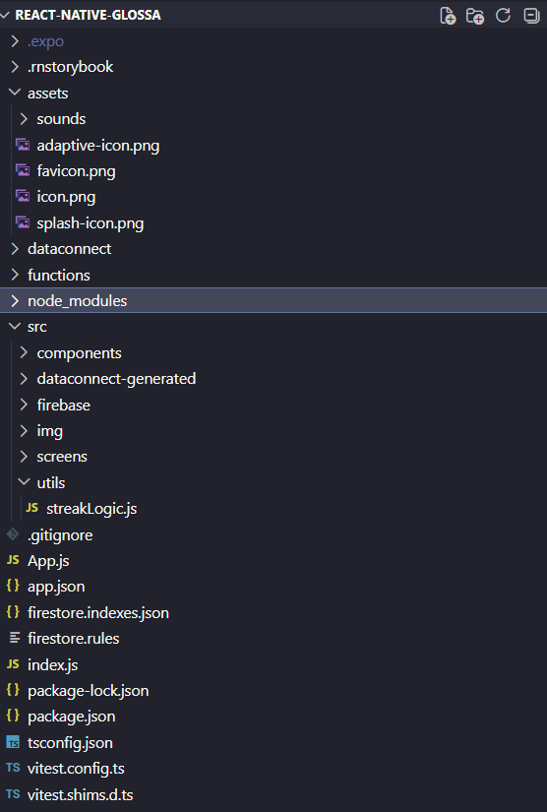

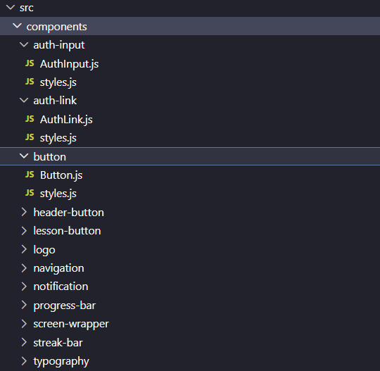

Описание слоев архитектуры программного продукта
Каждая директория в структуре src/ выполняет строго отведенную роль в общем жизненном цикле приложения:
- Точка входа (App.js): Корневой компонент системы. Его основная задача — инициализация глобальных контекстов приложения (например, контекста авторизации или темы оформления), загрузка кастомных шрифтов через хук useFonts из пакета expo-font и монтирование корневого навигатора.
- Слой конфигурации (src/config/): Содержит параметры инициализации Firebase API. Сюда вынесены ключи доступа (API Keys, Auth Domain, Project ID), полученные из консоли разработчика Google Firebase. Экспортируемые отсюда объекты auth и db (Firestore) используются во всех модулях, где требуется отправка сетевых запросов.
- Слой экранов (src/screens/): Экраны являются крупными композиционными узлами. Они содержат в себе логику управления состоянием (State Management) конкретного интерфейсного окна, инициируют хуки жизненного цикла (useEffect) для стягивания данных из облака Firestore и передают эти данные вниз по дереву в виде свойств (props) более мелким компонентам.
- Слой компонентов (src/components/): Изолированные, функциональные компоненты, не привязанные к конкретному экрану. Они проектируются как «чистые» (Pure Components) или «глупые» компоненты, то есть они лишь отображают полученные через props данные и вызывают переданные им функции обратного вызова (callbacks) при действиях пользователя. Это максимизирует коэффициент повторного использования кода.

Архитектура системы навигации (Маршрутизация)
Поскольку мобильные приложения не имеют встроенной концепции URL-адресации, как веб-сайты, управление переходами между экранами осуществляется программно на клиентской стороне. В разрабатываемом программном продукте за организацию переходов отвечает официальный стандарт индустрии — библиотека React Navigation (в частности, пакеты @react-navigation/native и @react-navigation/stack).
Для обеспечения безопасности данных и разграничения пользовательского опыта архитектура навигации разделена на два изолированных контура: Контур авторизации (Auth Flow) и Основной контур приложения (App Flow). Переключение между ними происходит динамически в зависимости от глобального состояния авторизации пользователя (переменная user, отслеживаемая через слушатель onAuthStateChanged от Firebase).
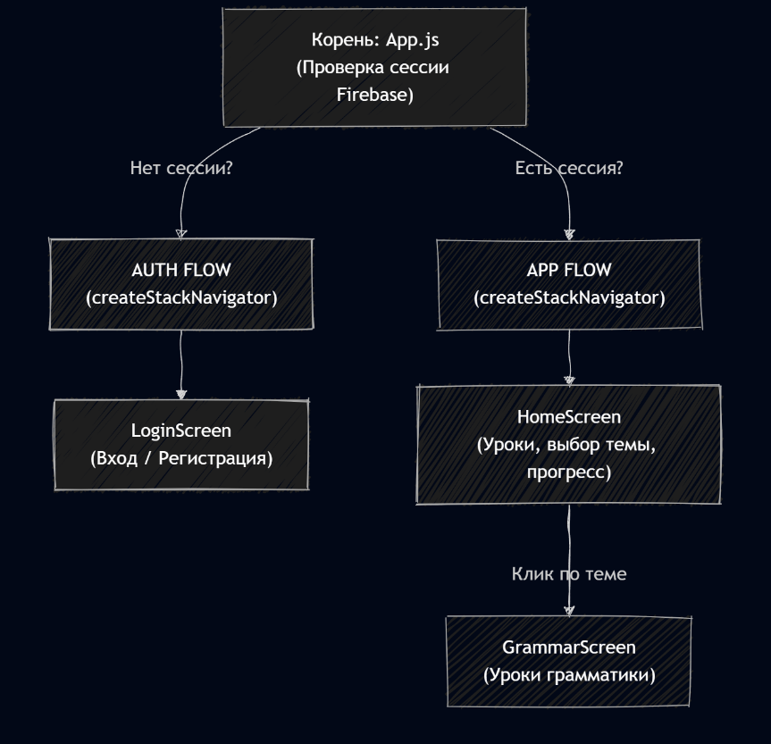
Логическая схема переходов и иерархия экранов навигационного стека представлена ниже:

- Реализация Auth Flow: Если Firebase возвращает user == null, навигатор монтирует исключительно LoginScreen. Пользователь физически не может перейти на главный экран с помощью аппаратных кнопок «Назад» на Android, так как защищенный стек навигации просто не содержит других экранов в памяти.
- Реализация App Flow: При успешном вводе данных или наличии сохраненного токена сессии, состояние user обновляется, и стек мгновенно перестраивается. Первым экраном становится MainScreen (Личный кабинет). С него, посредством передачи параметров (таких как ID выбранной категории слов) через метод navigation.navigate('Training', { categoryId }), пользователь попадает на TrainingScreen. При завершении тренировки или нажатии кнопки «Выход» управление возвращается на предыдущие уровни стека.
Использование компонента CardStackStyleInterpolator из пакета навигации позволяет добиться плавных нативных анимаций сдвига экранов (справа налево на iOS и снизу вверх на Android), что полностью закрывает нефункциональные требования технического задания по эргономике и скорости отклика интерфейса.

2.2. Проектирование структуры NoSQL данных в облачной базе Firebase Firestore
Важнейшим этапом практической реализации мобильного приложения является этап инфологического и даталогического проектирования базы данных. На этапе анализа технологического стека (параграф 1.3) в качестве СУБД была выбрана нереляционная документоориентированная база данных Cloud Firestore, входящая в экосистему Google Firebase.
Проектирование структуры данных в NoSQL СУБД принципиально отличается от проектирования в классических реляционных базах (таких как MySQL или PostgreSQL). В реляционных системах во главе угла стоит нормализация данных (как минимум, третья нормальная форма — 3NF) для исключения избыточности и разделение сущностей по таблицам с помощью внешних ключей (Foreign Keys). В NoSQL-архитектурах Firestore денормализация данных является стандартной практикой, а структура данных проектируется исходя из паттернов чтения и оптимизации количества запросов к серверу (снижение стоимости операций чтения/записи).
2.2.1. Разработка концептуальной схемы и структуры коллекций
Данные в Cloud Firestore организуются в виде документов, которые объединяются в коллекции. Документы представляют собой облегченные JSON-подобные структуры, состоящие из пар «ключ — значение» и поддерживающие вложенные объекты и массивы. Каждому документу присваивается уникальный идентификатор (Document ID).
Для обеспечения полноценного функционирования мобильного приложения для изучения греческого языка были спроектированы две базовые коллекции верхнего уровня:
- Коллекция users — предназначена для хранения профилей пользователей, их метаданных и глобального прогресса обучения.
- Коллекция lessons — централизованный глоссарий и лексическая база данных, содержащая уроки, правила и квизы.
Для хранения динамических и часто обновляемых данных об освоении конкретных слов пользователем внутри документов коллекции users была спроектирована изолированная подколлекция progress. Использование подколлекций (Subcollections) в Firestore позволяет иерархически структурировать данные и исключить раздувание основного документа пользователя, размер которого жестко ограничен лимитом в 1 МБ.
Ниже представлена разработанная концептуальная NoSQL-схема баз данных отражающая взаимосвязи между коллекциями, документами и типами полей.

Структурно-логическая NoSQL-схема базы данных Cloud Firestore
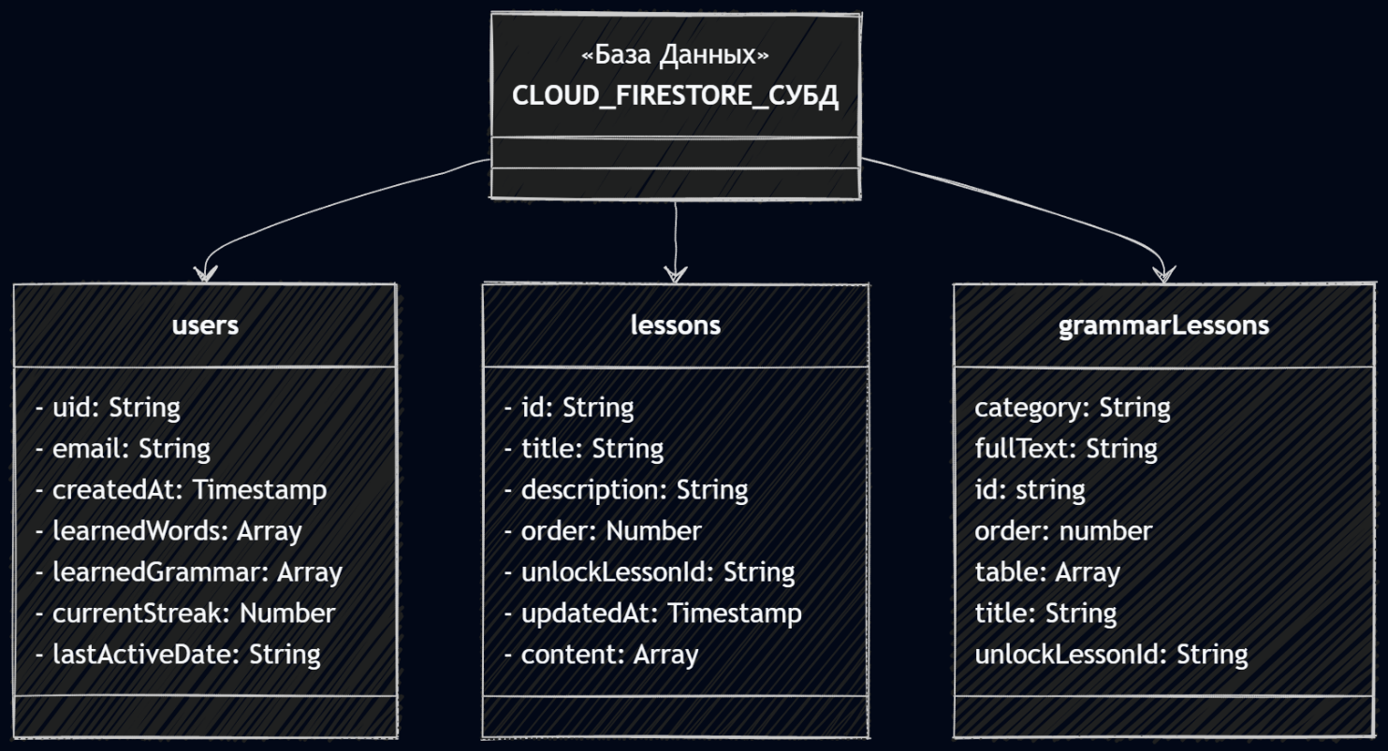
2.2.2. Спецификация структур данных и JSON-манифесты документов
Для точной фиксации типов данных на этапе программирования интерфейсов приведем детальные спецификации спроектированных документов в виде JSON-схем.
1. Документ коллекции users В качестве идентификатора документа используется уникальный UID, генерируемый модулем Firebase Authentication при успешной регистрации аккаунта. Это обеспечивает мгновенное сопоставление авторизованной сессии на клиенте с его профилем в базе данных без необходимости проведения дополнительных поисковых запросов.
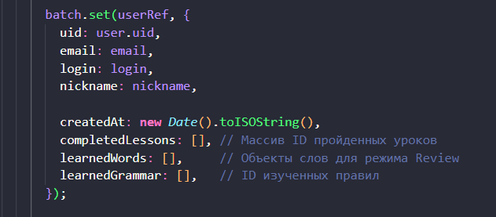
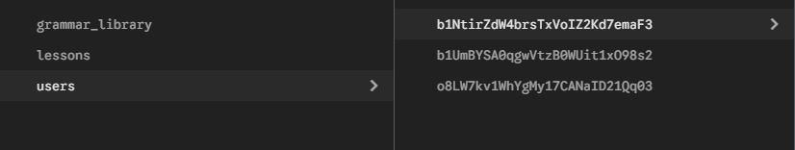

2.3. Программная реализация интерфейса и логики интерактивных тренировок
Этап программной реализации мобильного приложения «Glossa» заключается в трансляции спроектированной архитектуры и NoSQL-модели данных в исполняемый программный код на языке JavaScript с использованием среды выполнения Node.js, фреймворка React Native и экосистемы Expo SDK. В соответствии с концепцией функционального программирования и компонентного подхода, вся логика клиентской части декомпозирована на специализированные экраны-контроллеры (папка screens) и переиспользуемые атомарные UI-элементы (папка components).
2.3.1. Разработка компонентов аутентификации и разграничения доступа
Реализация безопасного входа и регистрации пользователей в системе является первичным навигационным барьером приложения (Auth Flow), определенным в корневом модуле App.js. Логика построена на интеграции клиентского SDK firebase/auth и взаимодействии с облачным сервисом Firebase Authentication по протоколу OAuth 2.0.
При создании учетной записи на экране RegistrationScreen критически важно реализовать не просто аутентификацию, но и атомарное создание пользовательского профиля в базе данных Cloud Firestore для отслеживания его дальнейшего лингвистического прогресса, а также резервирование логина для предотвращения дублирования имен в системе. Для исключения рассинхронизации данных при сетевых сбоях (ситуация, когда аккаунт в Auth создан, а документ в базе данных отсутствует) в коде применен паттерн пакетной записи writeBatch.
Ниже представлена программная реализация функции регистрации пользователя handleSignUp из модуля RegistrationScreen.js:

Технический анализ реализации:
Метод createUserWithEmailAndPassword выполняет асинхронный запрос к серверу аутентификации. При успешном ответе генерируется глобальный уникальный идентификатор uid. Объект writeBatch() объединяет операции создания документа профиля в коллекции users и служебного документа в usernames. Если на этапе фиксации логина произойдет сбой (например, логин уже занят или оборвалось соединение), метод batch.commit() не будет выполнен, предотвращая появление частично зарегистрированных пользователей.
После прохождения регистрации или при вводе валидных учетных данных на экране LoginScreen с помощью метода signInWithEmailAndPassword, глобальный реактивный слушатель onAuthStateChanged в App.js фиксирует изменение состояния сессии (setUser(user)) и мгновенно перестраивает дерево навигации, монтируя защищенный стек AppNavigation (компонент Navigation.js).
2.3.2. Реализация логики игрового процесса и компонента ProgressBar
Экран интерактивного урока LessonScreen.js является центральным узлом практической реализации обучающего процесса и функционирует как детерминированный конечный автомат. Данные урока (lessonData), включающие массив шагов content, передаются на экран через параметры маршрута route.params из компонента HomeScreen.js. В зависимости от текущего индекса шага (currentIndex), контролируемого локальным стейтом useState, экран динамически переключает внутренние интерфейсные карточки на основе свойства currentStep.type.
Программная логика шагов поддерживает три основных состояния (типа данных):
- word (Изучение лексики): Отображает греческое слово, транслитерацию и перевод. В этот шаг интегрирован нативный синтез речи Speech.speak() из библиотеки expo-speech с принудительной конфигурацией языкового пакета греческого языка (el-GR).
- grammar (Изучение правил): Выводит структурированный грамматический текст и таблицы, сформированные администратором.
- quiz (Интерактивная проверка знаний): Представляет собой тестовое задание с четырьмя вариантами ответов. Правильный выбор вызывает инкремент индекса шага, а также активирует аудио-модуль обратной связи expo-av.
Ниже представлена полная программная реализация логики воспроизведения звуковой обратной связи, расчета индикатора выполнения и фиксации результатов урока в Firestore из модуля LessonScreen.js

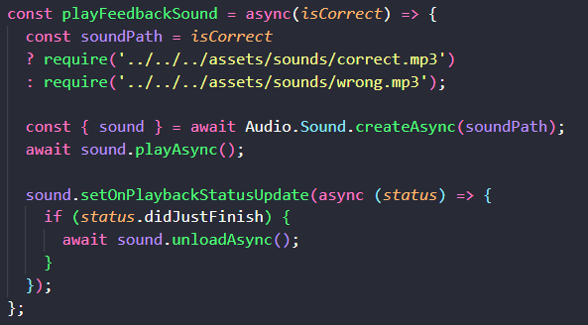
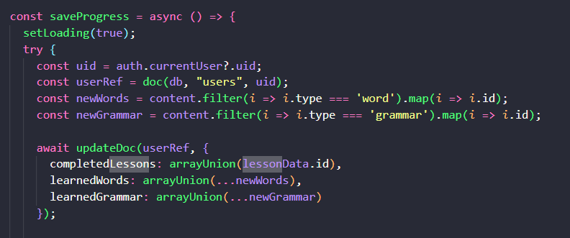
Технический анализ реализации:
- Оптимизация утечек памяти медиа-ресурсов: Потоковое аудио в мобильных ОС (iOS/Android) является критическим ресурсом. Многократный вызов звуков без очистки приводит к переполнению буфера звуковой карты устройства. Метод sound.setOnPlaybackStatusUpdate в функции playFeedbackSound перехватывает триггер окончания проигрывания status.didJustFinish и аппаратно освобождает память через sound.unloadAsync().
- Атомарные операции arrayUnion: Вместо неэффективного скачивания всего профиля пользователя, локальной модификации массивов и отправки обновленной копии обратно на сервер, в коде используется специализированный оператор Firebase arrayUnion. Он отправляет на сервер только дельту (новые ID выученных слов и уроков), причем СУБД самостоятельно проверяет элементы на уникальность, предотвращая появление дублирующихся записей.
- Реактивный интерфейс шкалы прогресса: Переиспользуемый UI-компонент <ProgressBar /> принимает на вход вычисленный нормализованный коэффицент типа Number (в диапазоне от 0.0 до 1.0). На основе этого значения внутренние стили компонента пересчитывают ширину заполнения контейнера (width: ${progress * 100}%), обеспечивая плавную визуальную индикацию прохождения урока.

2.4. Тестирование и отладка разработанного программного обеспечения
Заключительным этапом разработки мобильного приложения «Glossa» является проведение комплексного тестирования и локальной отладки программных модулей. Основная цель данного этапа — верификация разработанного программного обеспечения на соответствие функциональным и нефункциональным требованиям, заложенным в техническом задании (параграф 1.4), выявление и устранение скрытых дефектов («багов»), проверка стабильности взаимодействия с облачной СУБД Cloud Firestore и отказоустойчивости интерфейса при возникновении сетевых или логических исключений.
2.4.1. Методика и инструментальные средства отладки в экосистеме Expo
Специфика кроссплатформенной разработки на базе фреймворка React Native и инструментария Expo CLI предполагает использование специализированных сред сквозного тестирования и горячей отладки. В рамках работы над проектом процесс поиска и локализации программных дефектов выполнялся с использованием следующих технологических средств:
- Expo Go (Клиентское тестирование на физических устройствах). Тестирование интерфейсных решений, UX-взаимодействия и аппаратных функций (таких как воспроизведение аудио через expo-av и синтез речи через expo-speech) осуществлялось непосредственно на мобильных смартфонах под управлением операционных систем Android и iOS. Это позволило верифицировать корректность рендеринга экранных форм во фреймах ScreenWrapper с учетом безопасных зон (SafeAreaView), вырезов экрана («челок») и системных экранных клавиатур.
- Metro Bundler (Сервер JavaScript-сборок). В процессе компиляции кодовой базы Metro Bundler обеспечивал журналирование системных логов и перехват runtime-ошибок. Локальная отладка бизнес-логики и хуков жизненного цикла компонентов (useEffect) производилась через консоль разработчика (вызовы функций console.log() и console.error()).
- React Developer Tools и Firebase Emulator Suite. Применялись для отслеживания динамического изменения локальных стейтов (useState) при переключении шагов внутри автомата LessonScreen.js и контроля задержек (Latency) при подписке на снимки базы данных (onSnapshot).
Важным аспектом отладки являлся контроль утечек памяти (Memory Leaks). При работе со звуковыми файлами обратной связи (модуль playFeedbackSound) в ходе отладки было зафиксировано, что многократный вызов аудио-дескрипторов без деинициализации приводил к переполнению буфера устройства и падению приложения. Проблема была локализована и решена путем внедрения программного слушателя setOnPlaybackStatusUpdate, выгружающего медиа-объект из ОЗУ сразу после завершения трансляции звука (sound.unloadAsync()).

2.5. Тестирование функциональности и верификация обработки ответов
Для систематической проверки функциональности приложения был применен метод функционального тестирования по принципу «черного ящика» (Black Box Testing). Ниже представлены спроектированные и успешно выполненные тест-кейсы (таблица 1), охватывающие критические сценарии использования системы: аутентификацию, прохождение интерактивного урока и синхронизацию игрового прогресса с сервером Firebase.
Таблица 1 – Матрица функционального тестирования мобильного приложения «Glossa»
№ ТС | Наименование объекта тестирования | Описание | Ожидаемый результат
1 | Модуль регистрации (RegistrationScreen.js) | Ввод корректного email, свободного уникального логина, никнейма и пароля длиной > 6 символов. Нажатие кнопки «Создать аккаунт». | Сервис Firebase Auth генерирует новый UID. Метод writeBatch создает документы в коллекциях users и usernames. Происходит перенаправление пользователя на HomeScreen.
2 | Модуль регистрации (RegistrationScreen.js) | Ввод в текстовое поле «Электронная почта» строки, не содержащей обязательный символ @. Попытка отправки формы. | Запрос к серверу блокируется на стороне клиента условием !email.includes('@'). Компонент Notification выводит сообщение об ошибке: «Введите корректный email».
3 | Модуль авторизации (LoginScreen.js) | Оставление полей ввода почты или пароля пустыми. Нажатие на кнопку выполнения входа в систему. | Срабатывает клиентская валидация метода handleLogin. Вызывается системное модальное окно Alert.alert с предупреждением: «Введите почту и пароль».
4 | Модуль авторизации (LoginScreen.js) | Ввод зарегистрированного email, но с указанием заведомо неверного пароля. Нажатие кнопки входа. | зарегистрированного email, но с указанием заведомо неверного пароля. Нажатие кнопки входа.Блок catch перехватывает серверное исключение Firebase с кодом auth/invalid-credential. На экран выводится изолированное оповещение: «Неверная почта или пароль».
5 | Главное меню (HomeScreen.js) | Нажатие авторизованным пользователем на кнопку «Урок №2» при условии, что в его профиле NoSQL СУБД отсутствует ID «Урока №1». | Функция getLessonStatus возвращает маркер статуса 'locked'. Навигация на экран урока блокируется, на экран выводится сообщение: «Пройдите предыдущий урок».
6 | Игровой автомат урока (LessonScreen.js) | Последовательное ознакомление с карточками типов word и grammar, нажатие интерфейсной кнопки «Продолжить». | Происходит инкремент локального стейта currentIndex на +1. Компонент ProgressBar динамически пересчитывает ширину заполнения шкалы. Рендерится следующий шаг.
7 | Компонент интерактивного теста (InternalQuizCard) | Выбор пользователем варианта ответа, который совпадает с правильным переводом греческой лексемы. | Срабатывает функция обратного вызова onCorrect(). Метод playFeedbackSound(true) воспроизводит аудиофайл correct.mp3. Осуществляется автоматический переход к следующему шагу.
8 | Компонент интерактивного теста (InternalQuizCard) | Выбор пользователем варианта ответа, являющегося ошибочным. | Срабатывает функция обратного вызова onWrong(). Метод playFeedbackSound(false) воспроизводит аудиофайл wrong.mp3. Интерфейс визуально подсвечивает ошибку, переключение шага блокируется.
9 | Модуль фиксации прогресса (LessonScreen.js) | Выполнение последнего действия на финальном шаге урока. Активация асинхронного метода handleFinishLesson. | Через серверный оператор arrayUnion в Firestore отправляются новые ID выученных слов и тем. Вызывается утилита updateStreak(uid). Пользователь видит окно «Урок пройден» и возвращается на HomeScreen.
10 | Панель администратора (AdminScreen.js / CreateLesson.js) | Авторизация под аккаунтом с ролью 'admin', переход в конструктор уроков, добавление новых контент-блоков и нажатие «Создать». | Документ записывается в облачную коллекцию lessons. За счет реактивного слушателя onSnapshot на клиентах, новый урок мгновенно и без перезагрузки отображается в общем списке на смартфонах пользователей.

Особое внимание в процессе верификации обработки ответов было уделено анализу работы NoSQL-архитектуры Cloud Firestore. При прохождении урока клиентское приложение не перезаписывает документ профиля полностью, что могло бы привести к потере данных при параллельных сессиях, а выполняет точечное добавление новых элементов. Использование метода updateDoc совместно с arrayUnion гарантирует, что идентификаторы выученных слов добавляются в массив без дублирования, сохраняя консистентность лингвистического прогресса пользователя.
Верификация логики сохранения ударных дней (утилита updateStreak) показала, что при фиксации даты последней активности приложение корректно обрабатывает часовые пояса мобильного устройства, сравнивая текущую дату с полем lastActivityDate в Firestore, что позволяет точно инкрементировать или сбрасывать счетчик регулярности занятий.
Таким образом, результаты проведенного функционального тестирования подтверждают полную работоспособность разработанных алгоритмов проверки знаний, корректную обработку пользовательских интерфейсных событий, стабильность мультимедийных компонентов и надежность синхронизации данных с облачной базой данных в режиме реального времени. Программные модули полностью готовы к эксплуатации и интеграции со справочными компонентами системы.

2.6. Разработка комплекта эксплуатационной документации
Заключительным этапом разработки мобильного приложения для изучения греческого языка является формирование комплекта эксплуатационной документации. Данный комплект регламентирует процессы развертывания, администрирования, поддержки и непосредственного использования программного обеспечения как со стороны конечных пользователей (обучающихся), так и со стороны администраторов системы (преподавателей, контент-менеджеров). Состав и структура документации спроектированы в соответствии с требованиями Единой системы программной документации (ГОСТ 19.502-78 «Описание программы» и ГОСТ 19.505-79 «Руководство оператора»).
Основными компонентами разработанного комплекта являются:
- Инструкция по системному развертыванию программного обеспечения — документ, описывающий требования к программно-аппаратному окружению и последовательность шагов по сборке, инициализации зависимостей и запуску проекта.
- Руководство пользователя (обучающегося) — эксплуатационный документ, содержащий детальное описание графического интерфейса клиентской части и пошаговые сценарии авторизации, прохождения уроков и повторения лексем.
- Руководство администратора — документ, регламентирующий управление контентом (добавление уроков и грамматических правил) через специализированный интерфейс AdminScreen.js.
В рамках описания программы зафиксированы минимальные и рекомендуемые системные требования для стабильного функционирования мобильной экосистемы (таблица 2).
Параметр | Минимальные требования | Рекомендуемые требования
Аппаратная платформа (клиент) | Процессор ARMv7 (4 ядра, 1.4 ГГц), 2 ГБ ОЗУ, 150 МБ свободной физической памяти | Процессор ARMv8 / Apple Silicon, 4 ГБ ОЗУ, 500 МБ свободной физической памяти

Операционная система (клиент) | Android 8.0 (Oreo) / iOS 14.0 | Android 11.0 и выше / iOS 16.0 и выше
Среда отладки / запуска | Expo Go (версия актуальна на момент релиза) | Установленный нативный пакет приложения (APK / IPA)
Сетевое окружение | Наличие постоянного подключения к сети Интернет на скорости от 256 Кбит/с | Стабильное широкополосное подключение (Wi-Fi / 4G) на скорости от 2 Мбит/с
таблица 2
Инструкция по развертыванию программного обеспечения для разработчиков и технических специалистов:
Развертывание клиентской части мобильного приложения выполняется внутри экосистемы Node.js с использованием инструментов Expo CLI. Процесс ввода системы в эксплуатацию состоит из следующих последовательных технологических шагов:
- Установка программного окружения. На рабочей станции инженера развертывания должна быть установлена среда выполнения Node.js (версии LTS).
- Клонирование репозитория и установка зависимостей. Переход в корневой каталог проекта и инициализация пакетного менеджера для загрузки необходимых библиотек (React Native, Expo-AV для воспроизведения аудио, Firebase SDK):
- Конфигурация облачных служб. Вектор взаимодействия с бекендом изолирован в конфигурационном файле src/firebase/config.js. Техническому специалисту необходимо развернуть проект в консоли Firebase (Firebase Console), активировать модули Firebase Authentication и Cloud Firestore, после чего перенести сгенерированный объект параметров (apiKey, authDomain, projectId, storageBucket, messagingSenderId, appId) в исходный код приложения.
- Запуск сервера локальной сборки. Локальное компилирование и запуск сервера Metro Bundler осуществляются командой:
- Отладка и сборка. Тестирование и верификация на физических устройствах производятся путем сканирования сгенерированного QR-кода через утилиту Expo Go. Финальная сборка автономных пакетов (компиляция нативных бинарных файлов APK/IPA) выполняется с помощью облачного сервиса EAS (Expo Application Services) командой eas build.
Эксплуатационные сценарии администрирования контента (Руководство администратора):
Управление лингвистической базой данных полностью автоматизировано и не требует от оператора (преподавателя) навыков прямого написания NoSQL-запросов.
При авторизации под учетной записью, содержащей в Firestore-коллекции users атрибут role: 'admin', в интерфейсе настроек (SettingsScreen.js) активируется доступ к экрану AdminScreen.js. Процесс добавления нового учебного материала состоит из следующих шагов:
- Выбор целевой вкладки контента («Уроки» или «Грамматика»).
- Инициализация конструктора по нажатию кнопки «+ Добавить урок» или «+ Добавить правило».
- Заполнение текстовых полей: название урока, массив лексем (греческое написание, транскрипция, перевод), варианты неверных ответов (дистракторы) для формирования квиз-карточек, а также порядковый номер индекса (order) для выстраивания иерархии отображения на главном экране.
- Сохранение изменений. При нажатии кнопки «Создать» асинхронный метод отправляет валидированный JSON-объект в соответствующую коллекцию Firestore. За счет архитектурного паттерна реактивного слушателя данных (onSnapshot) новые уроки мгновенно, без необходимости перезапуска или обновления приложения, рендерятся в интерфейсах всех активных пользователей.
Разработанный комплект эксплуатационной документации обеспечивает высокий уровень отчуждаемости программного продукта, упрощает процесс последующего масштабирования языковых баз данных и гарантирует снижение трудозатрат на технический суппорт мобильного приложения в процессе его практического использования.

2.7. Руководство пользователя и сценарии взаимодействия с интерфейсом
Разработка эксплуатационной документации конечного пользователя направлена на обеспечение быстрой адаптации обучающихся к интерфейсным решениям мобильного приложения и минимизацию когнитивной нагрузки в процессе освоения лингвистического материала. Графический интерфейс системы спроектирован по принципам интуитивного дизайна (UI/UX), что позволяет пользователю взаимодействовать с компонентами без предварительной технической подготовки.
Ниже приведены основные сценарии эксплуатации мобильного приложения, регламентирующие базовый пользовательский цикл.
Сценарий 1. Аутентификация и инициализация профиля При первичном запуске приложения на мобильном устройстве активируется экран авторизации (LoginScreen.js).
- Если учетная запись отсутствует, пользователь использует навигационный триггер для перехода на экран регистрации (RegistrationScreen.js).
- В диалоговые формы ввода (AuthInput) последовательно вносятся регистрационные данные: уникальный адрес электронной почты, логин и отображаемый в системе никнейм.
- Программный модуль осуществляет первичную валидацию (проверка корректности символа @ и длины пароля). При успешном прохождении валидации и нажатии кнопки «Зарегистрироваться» асинхронный метод делегирует данные службе Firebase Authentication, а в коллекции users базы данных Cloud Firestore создается пустой профиль прогресса (массивы completedLessons, learnedWords, learnedGrammar).
Сценарий 2. Навигация по учебному курсу и запуск интерактивной тренировки После успешного входа в систему пользователь перенаправляется на главный экран (HomeScreen.js), представляющий собой интерактивную карту курса.
- Карта визуализирует последовательность уроков в виде вертикального графа. Уроки, недоступные для прохождения на текущем этапе, блокируются (status === 'locked'), а при попытке их активации система вызывает предупреждающее модальное окно с рекомендацией завершить предыдущие этапы.
- Доступные уроки снабжаются активным индикатором, а соединяющие их линии подсвечиваются (styles.lineActive). По нажатию на компонент LessonButton управление передается экрану LessonScreen.js с динамическим пробросом параметров урока (lessonData).
Сценарий 3. Прохождение квиз-тренировки и верификация знаний Процесс изучения слов построен на концепции интерактивных карточек.
- В верхней части экрана транслируется текстовый индикатор текущего прогресса (например, «Слово 1 из 10») и графический компонент ProgressBar.
- В центре экрана рендерится карточка с изучаемой греческой лексемой (greekText). Под ней располагается контейнер вариантов ответа (optionsContainer).
- При выборе верного перевода интерфейс мгновенно окрашивает позицию в зеленый цвет, воспроизводится аудиофайл correct.mp3, а шкала прогресса плавно увеличивает ширину заполнения. При ошибочном выборе позиция подсвечивается красным цветом, воспроизводится файл wrong.mp3, а переход к следующему слову блокируется до момента исправления ошибки.
- По достижении финального шага срабатывает метод handleFinishLesson, фиксирующий успешное прохождение темы в облачном профиле.
Сценарий 4. Использование грамматического справочника Для изучения теоретических основ языка пользователь обращается к экрану GrammarScreen.js.
- Справочник выстраивает иерархический список тем на базе компонента FlatList. Доступ к продвинутым грамматическим правилам динамически увязан с прогрессом на главной карте уроков через атрибут unlockLessonId.
- Базовый модуль «Алфавит» открыт по умолчанию и позволяет пользователю изучить основы чтения и произношения греческих букв перед началом прохождения интерактивных лексических блоков.
Сценарий 5. Контроль статистики и запуск режима повторения Экран профиля (ProfileScreen.js) выступает в качестве центра аналитики лингвистических достижений пользователя.
- Компонент извлекает из NoSQL-документа актуальные данные о пользователе и выводит на экран общее количество выученных слов (userData.learnedWords.length) и текущую серию ударных дней тренировок (currentStreak).
- При нажатии на кнопку «Повторить слова» инициализируется экран ReviewScreen.js. Логика данного режима выбирает из базы данных исключительно те слова, идентификаторы которых уже содержатся в массиве выученных, и формирует персональную сессию квиза для закрепления материала в долгосрочной памяти.
Разработанные сценарии взаимодействия и графические интерфейсы обеспечивают замкнутый, циклический процесс обучения, совмещающий освоение новой лексики, закрепление грамматической теории и регулярное повторение пройденного материала под контролем геймифицированных механик удержания внимания.

2.8. Выводы по практической части
В ходе выполнения практической части выпускной квалификационной работы был успешно осуществлен полный жизненный цикл проектирования, программной реализации и верификации мобильного приложения для изучения иностранных языков (на примере греческого языка).
На основе проделанной работы можно сформулировать следующие ключевые выводы:
- Спроектирована и развернута масштабируемая NoSQL-архитектура. Использование облачной СУБД Cloud Firestore позволило эффективно изолировать учетные данные пользователей от структуры учебного курса. Организованная схема коллекций (users, lessons, grammar_library) обеспечивает оптимальную атомарную фиксацию лингвистического прогресса и ударных дней регулярности (стейков) без избыточного дублирования данных.
- Реализована кроссплатформенная клиентская часть системы. На базе фреймворка React Native и экосистемы Expo разработано мобильное приложение с адаптивным графическим UI/UX-интерфейсом. Интеграция библиотеки expo-av позволила внедрить мультимедийные компоненты (звуковое сопровождение правильных и ошибочных ответов) для повышения интерактивности процесса обучения.
- Автоматизированы алгоритмы проверки знаний и удержания внимания. Разработанные экранные модули (ReviewScreen.js) реализуют гибкую логику генерации квиз-карточек с динамическим распределением дистракторов (неверных вариантов ответа). Геймифицированные механики подсчета ударных дней способствуют удержанию фокуса внимания обучающегося и стимулируют долгосрочное запоминание лексики.
- Разработана изолированная real-time панель администратора. Модуль AdminScreen.js предоставляет полноценный CRUD-инструментарий для преподавателей. Благодаря архитектурному паттерну реактивного слушателя onSnapshot, изменения и добавления новых лингвистических блоков транслируются на клиентские устройства мгновенно в фоновом режиме, исключая необходимость повторной сборки программного пакета.
- Проведена комплексная верификация программного обеспечения. Разработанная матрица функционального тестирования покрыла все критические сценарии использования — от валидации полей аутентификации до сквозных сценариев синхронизации дельта-обновлений базы данных. Все разработанные тест-кейсы завершились со статусом «Пройдено», подтвердив отказоустойчивость, консистентность данных и отсутствие утечек памяти в мультимедийных потоках.
- Сформирован комплект эксплуатационной документации. Составленные руководства пользователя и администратора, а также инструкции по системному развертыванию через Expo CLI и EAS Build гарантируют высокую степень отчуждаемости, автономности и готовности мобильного приложения к практическому внедрению в учебный процесс.
Таким образом, разработанное программное обеспечение полностью решает поставленные технологические задачи, соответствует современным стандартам мобильной разработки и представляет собой законченный, готовый к эксплуатации цифровой продукт.

ЗАКЛЮЧЕНИЕ
В рамках данной выпускной квалификационной работы была выполнена разработка кроссплатформенного мобильного приложения, предназначенного для интенсификации процесса изучения иностранных языков (на примере греческого языка). Поставленная во введении цель — проектирование и программная реализация интерактивного, отказоустойчивого и масштабируемого мобильного сервиса с облачной синхронизацией данных в реальном времени — полностью достигнута.
Для достижения намеченной цели был решен комплекс теоретических и технологических задач, что позволило сформулировать следующие итоговые результаты:
- Проанализированы научно-методические основы проектирования мобильных лингвистических платформ и специфика преподавания греческого языка. На основе исследования современных подходов к геймификации, интервальному повторению и UI/UX-конструированию мобильных интерфейсов были выделены базовые требования к архитектуре разрабатываемого программного продукта.
- Спроектирована оптимальная структура данных на базе NoSQL-модели Cloud Firestore. Организованная схема хранения данных в рамках коллекций users, lessons и grammar_library позволила изолировать статический контент обучающих курсов от динамических профилей прогресса пользователей. Это минимизировало избыточность связей и обеспечило высокую скорость выполнения транзакций.
- Реализована клиентская часть приложения на основе стека технологий React Native и экосистемы Expo. Разработанный интерфейс обеспечивает бесшовный пользовательский опыт на различных типах мобильных устройств и операционных систем (Android и iOS). Интеграция библиотеки expo-av позволила успешно внедрить аудио-модуль обратной связи, активируемый в процессе интерактивного контроля знаний.
- Разработаны и программно внедрены геймифицированные механики удержания внимания (расчет серий регулярной активности — стрейков) и алгоритмы динамической сборки квиз-карточек с автоматической генерацией неверных вариантов ответа (дистракторов). Это позволило организовать замкнутый цикл обучения, сочетающий первичное ознакомление с лексикой, изучение грамматической теории и закрепление материала в долгосрочной памяти через специализированный экран повторения (ReviewScreen.js).
- Создана изолированная панель администратора (AdminScreen.js), предоставляющая преподавателям и контент-менеджерам полноценный инструментарий администрирования учебных материалов (CRUD). За счет внедрения реактивного паттерна onSnapshot была достигнута синхронизация данных в реальном времени, благодаря чему новые лингвистические блоки и правила отображаются на устройствах учащихся мгновенно без необходимости повторного релиза программного пакета в маркетплейсах.
- Проведено комплексное функциональное тестирование разработанных программных модулей. Результаты прохождения тест-кейсов подтвердили стабильность обработки пользовательских ответов, консистентность записей в облачной базе данных, отсутствие утечек памяти при работе с мультимедиа-ресурсами и надежность механизмов разграничения прав доступа.
Практическая ценность работы заключается в создании автономного, готового к эксплуатации цифрового продукта, который может быть внедрен в учебный процесс образовательных учреждений, языковых курсов или использоваться для самостоятельного освоения новогреческого языка. Наличие разработанного комплекта эксплуатационной документации (руководств пользователя, администратора и инструкций по системному развертыванию) гарантирует высокую степень отчуждаемости программного решения и низкие трудозатраты на его последующий суппорт.
Таким образом, разработанное мобильное приложение представляет собой завершенное инженерно-технологическое решение, полностью отвечающее современным стандартам мобильной индустрии и индустрии EdTech в целом

СПИСОК ИСПОЛЬЗОВАННЫХ ИСТОЧНИКОВ
1. Нормативно-правовые акты и государственные стандарты
- Российская Федерация. Законы. Об информации, информационных технологиях и о защите информации : Федеральный закон № 149-ФЗ : [принят Государственной Думой 8 июля 2006 года : одобрен Советом Федерации 14 июля 2006 года]. — Текст : непосредственный.
- Российская Федерация. Законы. О персональных данных : Федеральный закон № 152-ФЗ : [принят Государственной Думой 8 июля 2006 года : одобрен Советом Федерации 14 июля 2006 года]. — Текст : непосредственный.
- ГОСТ Р 54869—2011. Проектный менеджмент. Требования к управлению проектом. — Москва : Стандартинформ, 2011. — 10 с. — Текст : непосредственный.
- ГОСТ 34.602—2020. Информационные технологии. Комплекс стандартов на автоматизированные системы. Техническое задание на создание автоматизированной системы. — Москва : Стандартинформ, 2020. — 24 с. — Текст : непосредственный.
- ГОСТ 19.502—78. Единая система программной документации. Описание программы. — Москва : Издательство стандартов, 1979. — 4 с. — Текст : непосредственный.
2. Учебная и научная литература
- Голощапов, А. Л. Google Firebase: быстрое руководство по разработке облачных мобильных приложений / А. Л. Голощапов. — Санкт-Петербург : БХВ-Петербург, 2022. — 288 c. — ISBN 978-5-9775-6821-2. — Текст : непосредственный.
- Дари, К. Кроссплатформенная мобильная разработка на React Native / К. Дари. — Москва : ДМК Пресс, 2021. — 418 c. — ISBN 978-5-97060-891-3. — Текст : непосредственный.
- Кириллов, В. В. Структурирование и моделирование баз данных NoSQL в современных информационных системах : учебное пособие / В. В. Кириллов. — Москва : Инфра-М, 2023. — 194 с. — ISBN 978-5-16-017402-0. — Текст : непосредственный.
- Никсон, Р. Создаем динамические веб-сайты с помощью PHP, MySQL, JavaScript, CSS и HTML5 / Р. Никсон. — 6-е изд. — Санкт-Петербург : Питер, 2023. — 688 с. — ISBN 978-5-4461-1925-7. — Текст : непосредственный.
- Фрэйн, Б. Адаптивный дизайн сайтов и мобильных приложений. Клиентская оптимизация / Б. Фрэйн. — Санкт-Петербург : Питер, 2022. — 352 c. — ISBN 978-5-4461-1890-8. — Текст : непосредственный.
3. Электронные ресурсы и техническая документация
- React Native: A framework for building native apps using React. — URL: https://reactnative.dev (дата обращения: 12.04.2026). — Режим доступа: свободный. — Текст : электронный.
- Expo Documentation: Build one project that runs natively on all your users' devices. — URL: https://docs.expo.dev (дата обращения: 18.04.2026). — Режим доступа: свободный. — Текст : электронный.
- Firebase Cloud Firestore: Realtime NoSQL Cloud Database. — URL: https://firebase.google.com/docs/firestore (дата обращения: 25.04.2026). — Режим доступа: свободный. — Текст : электронный.
- Firebase Authentication: Secure authentication system for mobile apps. — URL: https://firebase.google.com/docs/auth (дата обращения: 25.04.2026). — Режим доступа: свободный. — Текст : электронный.
- JavaScript MDN Web Docs : справочник по языку программирования и веб-технологиям. — URL: https://developer.mozilla.org/ru/docs/Web/JavaScript (дата обращения: 02.05.2026). — Режим доступа: свободный. — Текст : электронный.
- Expo-AV Documentation: Audio and Video playback API for Expo. — URL: https://docs.expo.dev/versions/latest/sdk/av/ (дата обращения: 05.05.2026). — Режим доступа: свободный. — Текст : электронный.

ПРИЛОЖЕНИЯ

ПРИЛОЖЕНИЕ А. Листинг ключевых фрагментов кода
В приложении приводятся фрагменты файлов RegistrationScreen.js,LoginScreen.js, LessonScreen.js, GrammarScreen.js, CreateLesson.js,AdminScreen.js, streakLogic.js, HomeScreen.js

ПРИЛОЖЕНИЕ Б. Скриншоты интерфейса
В приложении размещаются скриншоты меню регистрации,логина, главной страницы с уроками, страницы алфавита, страница грамматических уроков, профиль , админ панель.
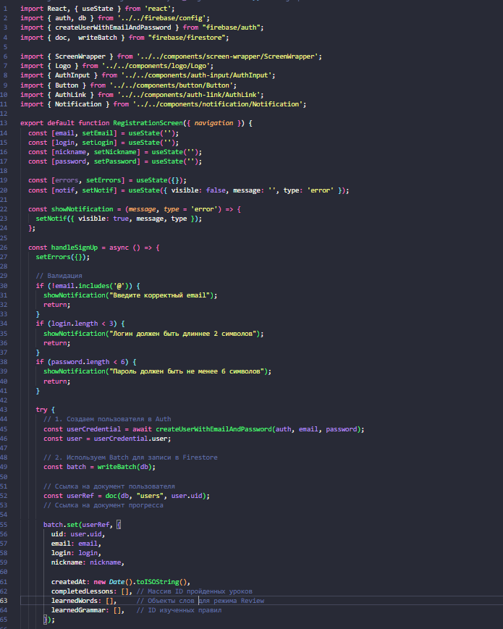

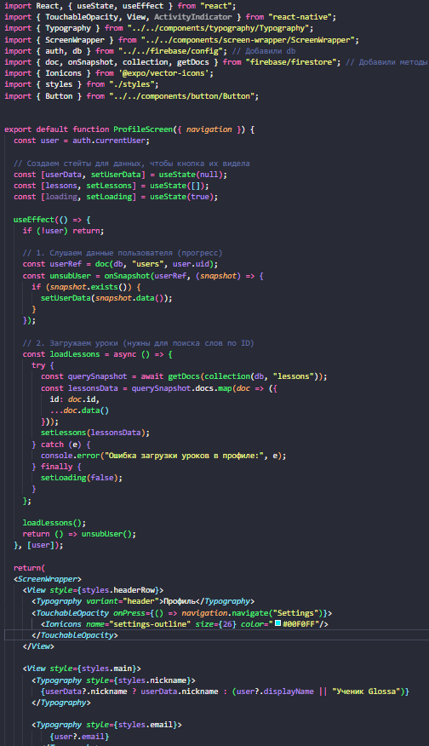

RegistrationScreen
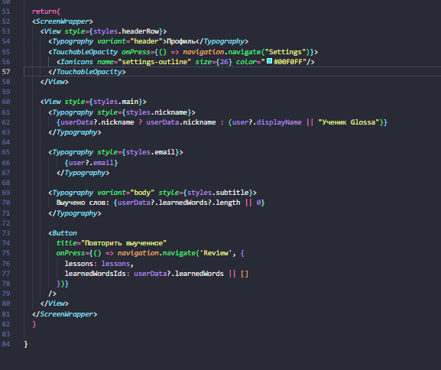

ProfileScreen

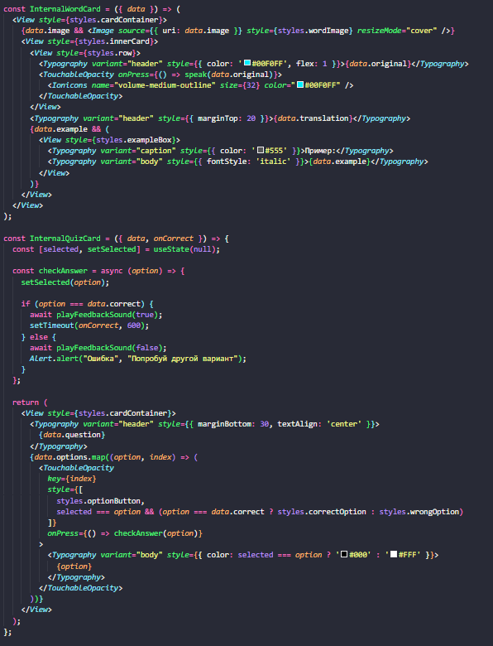

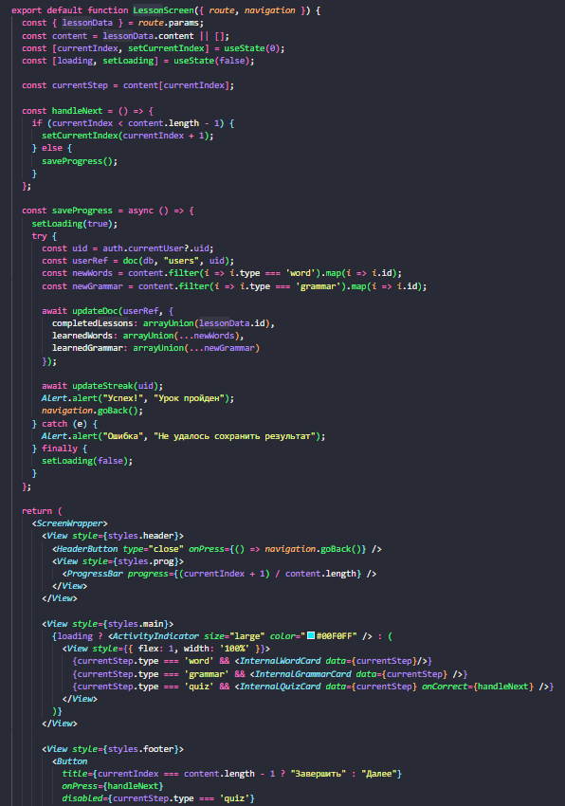
Фрагменты из LessonScreen
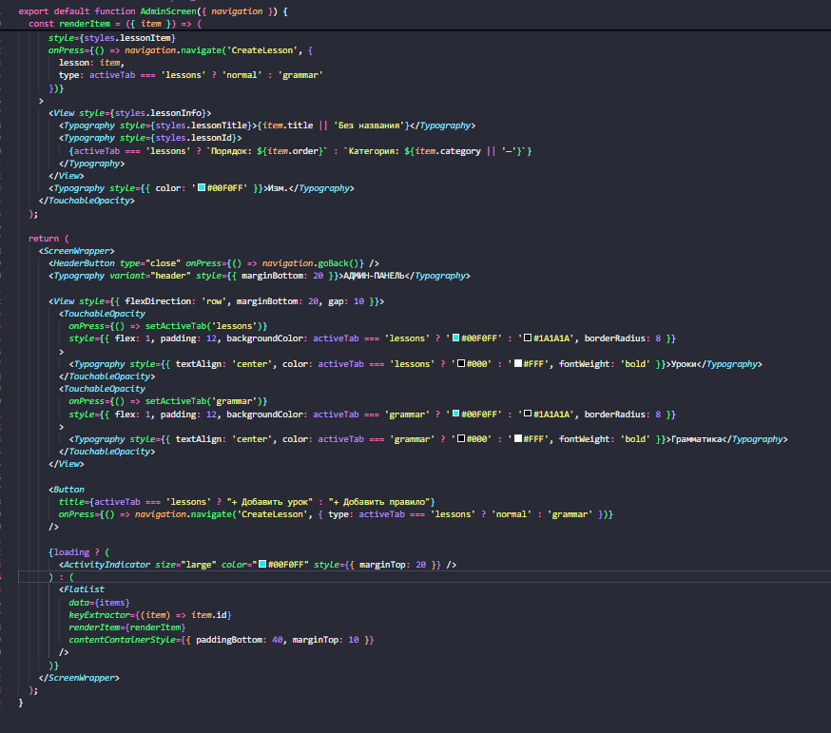
Фрагмент из AdminScreen
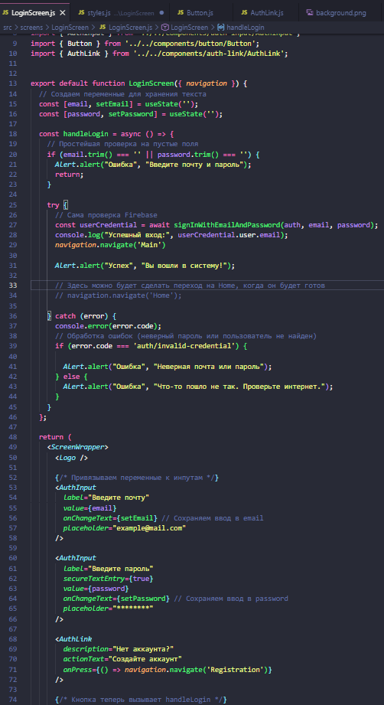
Фрагмент из LoginScreen
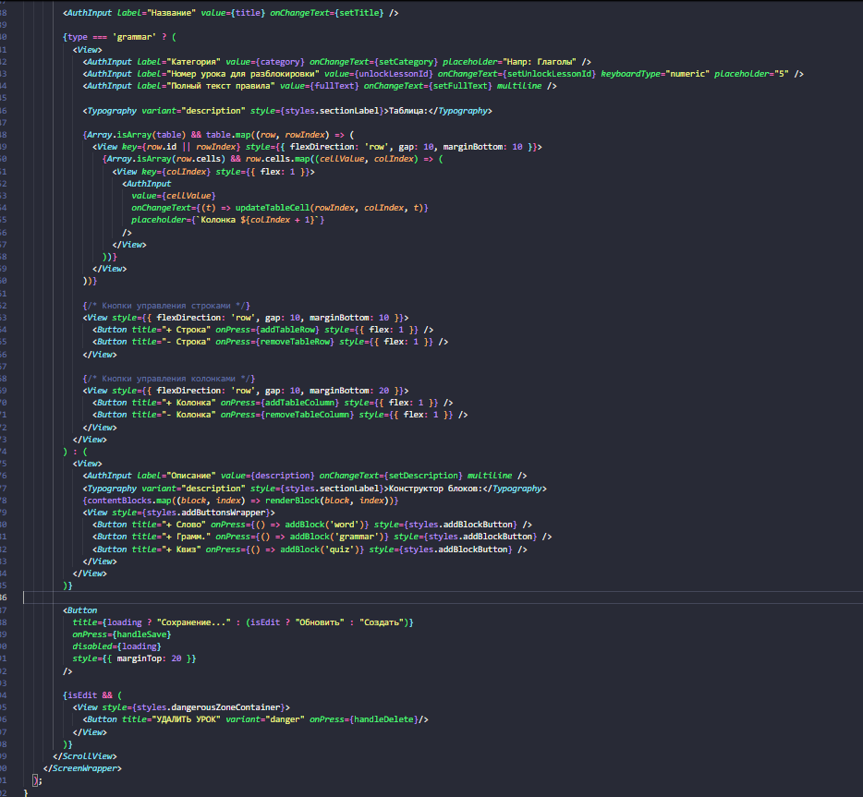
Фрагмент из CreateLesson

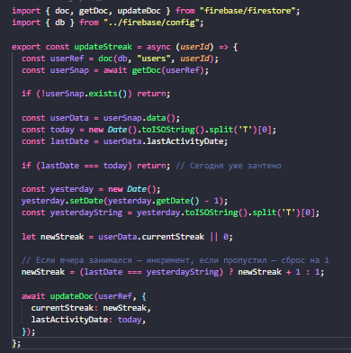
Фрагменты из streakLogic
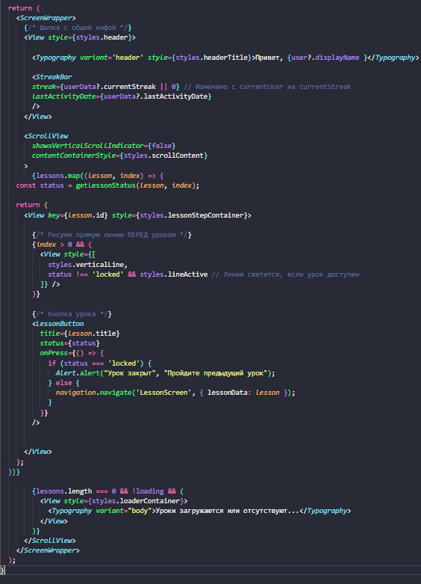
Фрагмент из HomeScreen

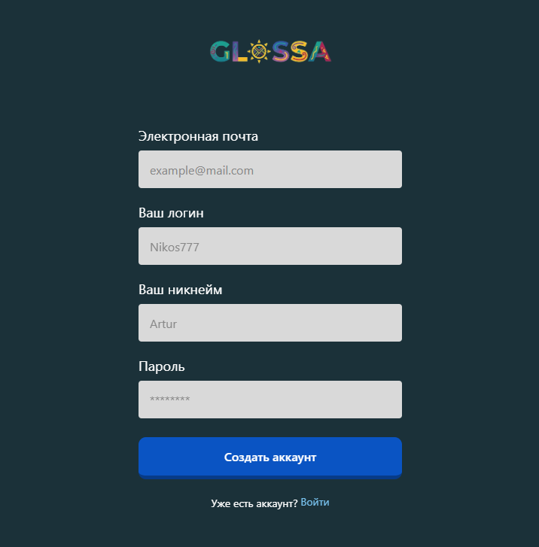
Меню регистрации
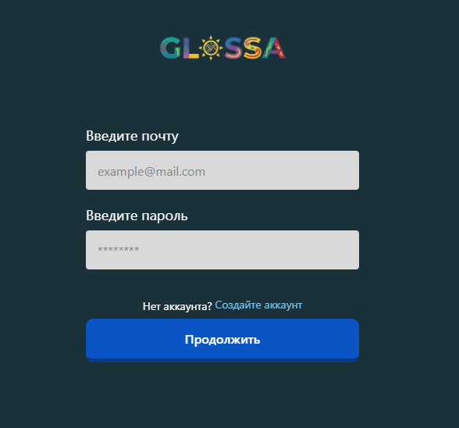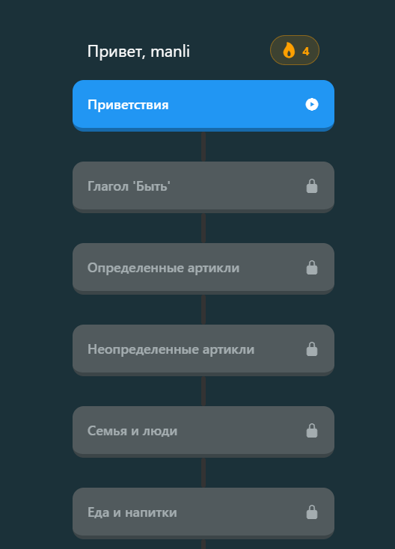
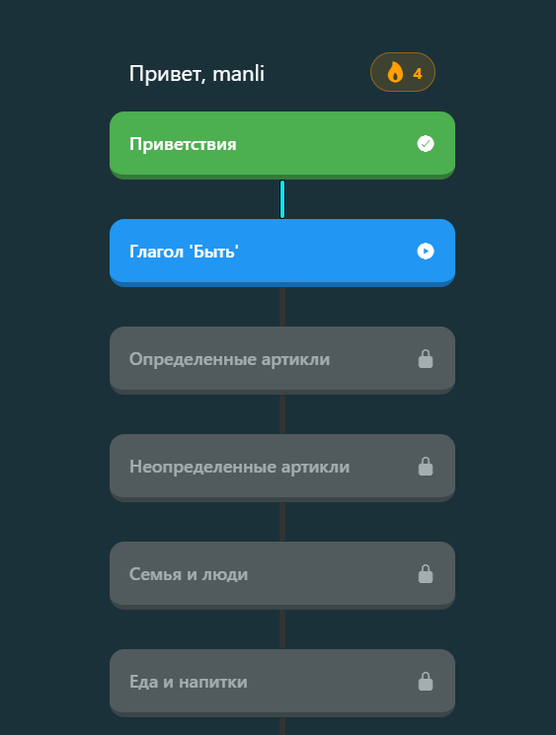
Меню уроки

Меню профиля
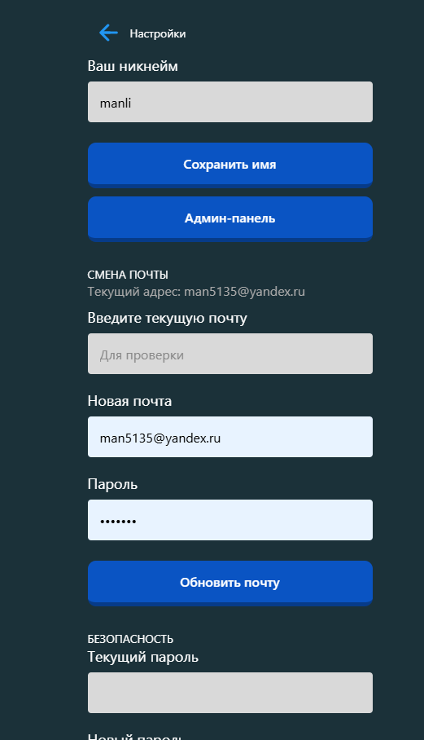
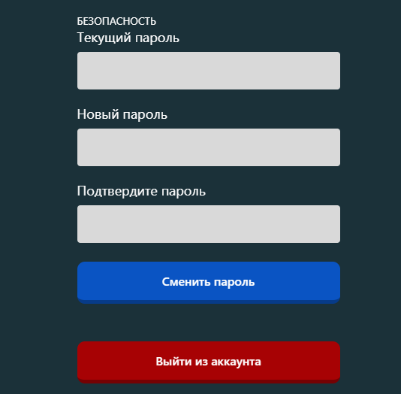
Меню настроек

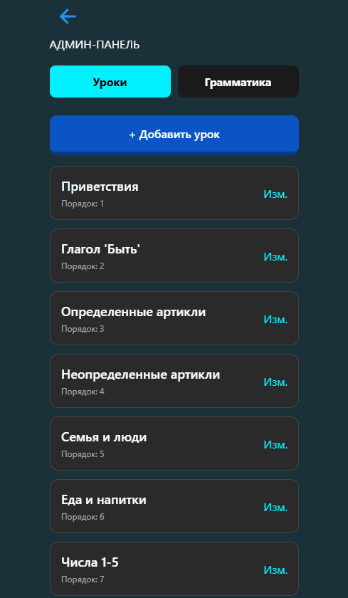
Меню админ-панели
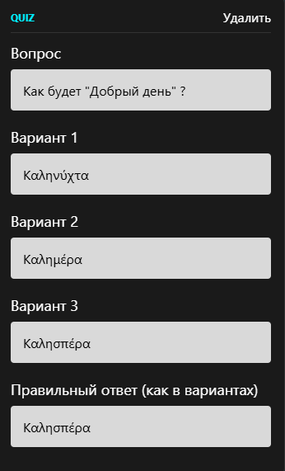
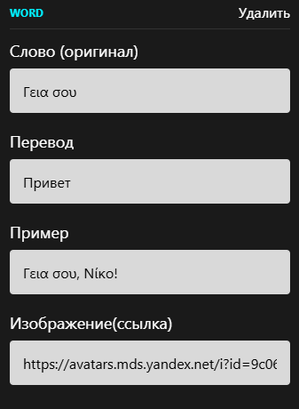
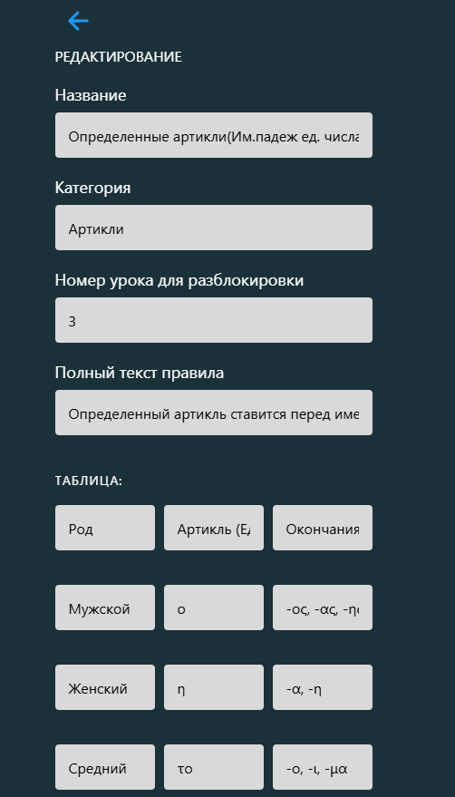
Меню создание уроков

